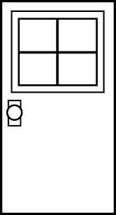
أسمي هو : الموضوع: حرف ب اليوم : التاريخ : / / هــ
لوني الحرف والصورة
بــاب

